Профилактика инфекций.
Цель: Воспитывать в детях желание соблюдать правила личной гигиены.
1. Личная гигиена
2. Эксперимент
Ход занятия.
Гигиена – это чистота!
Личная гигиена – совокупность гигиенических правил, выполнение которых способствует сохранению и укреплению здоровья.

Умывание – первый этап гигиены дошкольников.

Гигиена полости.

Купание.

Гигиена волос и ногтей.

Опрятность.

Чтобы руки наши были чистыми нужно руки мыть, а что будет с руками если их не мыть? На руках появятся микробы, инфекция!
Все умеют мыть руки, но не все это делают правильно!
Сегодня мы научимся правильно выть руки!

Сначала предлагаю вам вспомнить последовательность выполнения процедуры мытья рук.
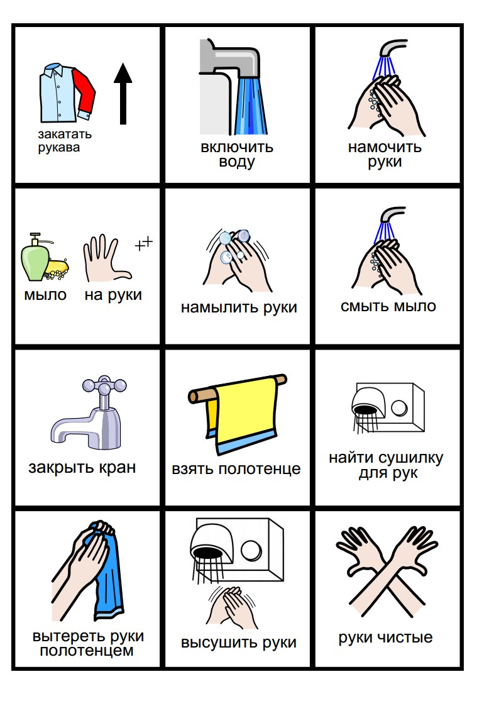

А теперь я предлагаю вашему вниманию схему
«Как правильно мыть руки»

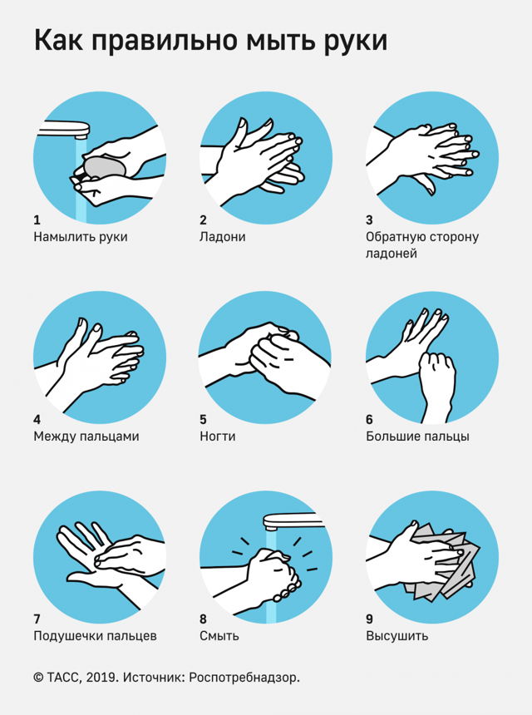
Нужно тщательно мыть руки мылом чтобы на них не остались мельчайшие частички грязи-микробы
Я вам сейчас наглядно покажу, как частички грязи боятся мыла.
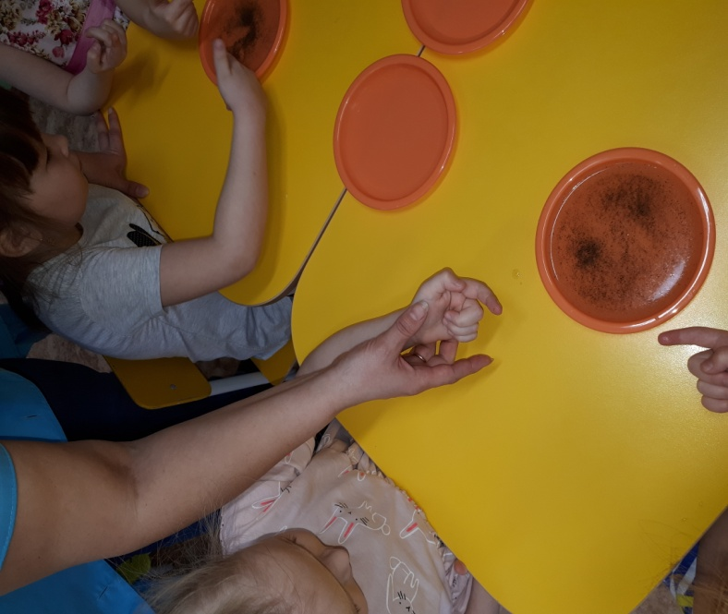
-В тарелочке налита вода и в нее насыпали молотый перец.
Дети окунули пальчик в воду и частички «грязи» - микробы прилипли к коже.
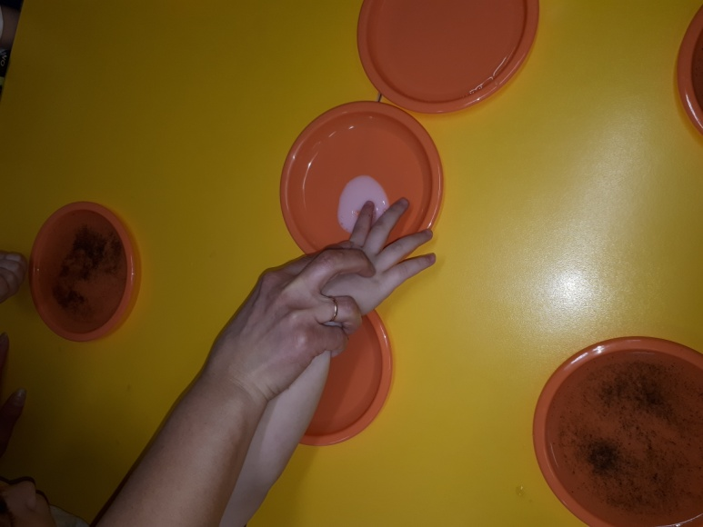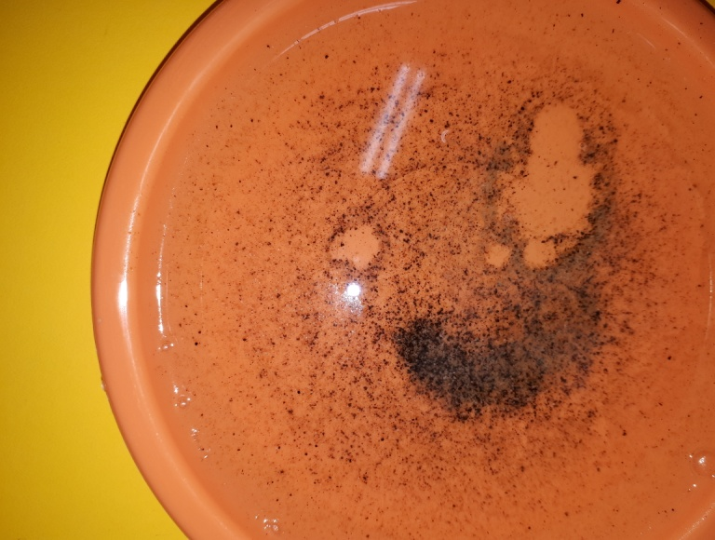
Но как только с воду капнули жидкое мыло частички «грязи»-микробы «разбежались». Это значит от микробов на руках можно избавиться при помощи мыла или любого другого моющего средства.

А сейчас нужно закрепить умение мыть рук правильно!!!
Будем мыть руки!

Чистота – залог здоровья!

